Projektantrag

< Galgenmännchenspiel

mit

Sprachsteuerung >

Dieses Dokument enthält vertrauliche Informationen zum Projekt << Projektname >> und darf nur innerhalb des FH Technikum Wien Projektteams und an die im untenstehenden Verteiler explizit aufgelisteten Personen weitergegeben werden.
Projektbetreuer, Kunden, Unterrichtete [alphabetisch]
Name | E-Mail | Telefon (optional)
Alija SabicAlija Sabicdeg
Alija Sabic | sabic@technikum-wien.at
Dokumentenentwicklung
Version | Beschreibung | Datum
0.1 | Erste Erstellung des Dokuments.

Inhaltsverzeichnis
Projektantrag 1
< Projektkurzbezeichnung & Projektbezeichnung > 1
Projektbetreuer, Kunden, Unterrichtete [alphabetisch] 1
Dokumentenentwicklung 1
Inhaltsverzeichnis 2
Projektkurzbeschreibung 2
Ziele und Projektabgrenzung 2
Projektteam und Teamrollen 2
Grober Zeitplan und Prioritäten 3

Projektkurzbeschreibung

Name des Spiels
Galgenmännchen, Galgenraten, Galgenbaum oder auch Galgenmann, Hängemänchen oder einfach auch Galgen (englisch hangman).

Projektbezeichnung
Software Version vom Spiel „Hangman“.

Projektbeschreibung
Ziel des Projektes ist eine funktionstüchtige Software Version des Spieles „Galgenmännchen“ in JavaScript Programmiersprache mit Vuejs zu erstellen und mit tensorflow durch Sprachsteuerung zu spielen.
Das Spiel ist ein einfaches Rate-und Denkspiel und wird von einem User gegen den Computer gespielt.

Material
Für das Spiel benötigt man ein Computer, Handy oder Tablet und ein gute Mikrofon.

Es sollte eine Gute Microfon haben; manchmal akustisch nicht so gut, deswegen Wort/Letters nicht erkenntbar. Vielleicht wird eine Buchstabe gesagt und das Programm versteht andere Buchstabe.

Vorgedachte Probleme an den Spiel
Gedacht würde(und nicht implementiert) ein Code -Teil für zB ja/nein: wenn die Buchstabe ausgesprochen würde, das Code hört und dann schreibt in Field „Character“ und wenn die gewünschte Buchstabe ist, dann für annehmen wird „ja“ gesagt, bzw „nein“ wenn falsche Buchstabe gehört würde.(das ist für den Fall andere accent oder anders ausprechen. Aber dann vielleicht wird nicht so lustig sein(benötigt mehr Zeit), nach jede Buchstabe zustimmen/abstimmen mussen, deswegen werde das nicht anwenden.

Problemlösung für die Motorische Behinderung
Das Spiel mit Sprachsteuerung würde gedacht für die Menschen die die Hände nicht nützen können. Somit habe ich das Code von Tensorflow im Spiel implementiert, um damit mit Sprachsteuerung zu spielen können.

Wissenschaftliche Fragenstellung
Wie kann ein Spiel gesetzt um es ohne Maus zu spielen können und welche Probleme auftretten kann bzw. wie kann das gelost werden?

Spielbeschreibung
Das Spiel ist in Englisch gestellt. Das Alphabet hat 26 Buchstaben.
Das Spiel besteht aus zwei Phasen.

Phase 1
Es wird ein random Word (aus library) gegeben, dafür sind 8 bzw. 9 Versuche gegeben(Siehe Abbildung 3). Bei 8te Fehler gibt noch eine Chance, wenn da noch einmal falsch ausgewählt würde, dann ist das Spiel am Ende.

Phase 2
Für ein neue Spiel zu spielen, man sollte das Word erraten, verloren oder auf < Reveal the word> drücken, dannach kommt das Befehl für < New Game >.(Siehe Abbildung 2)
In diese Version, gibt’s ein Befehl <Switch to Computer Mode>, diese werde ich nicht nehmen, sondern werde es verwenden um die Informationen zu schreiben, z.B. wie das Spiel startet.

Graphisches Feedback
Verwendete Buchstaben werden sozusagen entfernt von der Alphabet, sodass nicht zweimal ausgewählt würde. Aber direkt verwendete Buchstabe in gegeben Wort, werden nicht entfernt, und bei auswählen zählt wie eine Fehler! (Siehe Abbildung 1)
Richtig geratene Buchstaben erscheinen an ihrem Platz im Wort.
Falsch geratene Buchstaben fügen Striche am Galgen und am Männchen hinzu.

Graphical User Interface
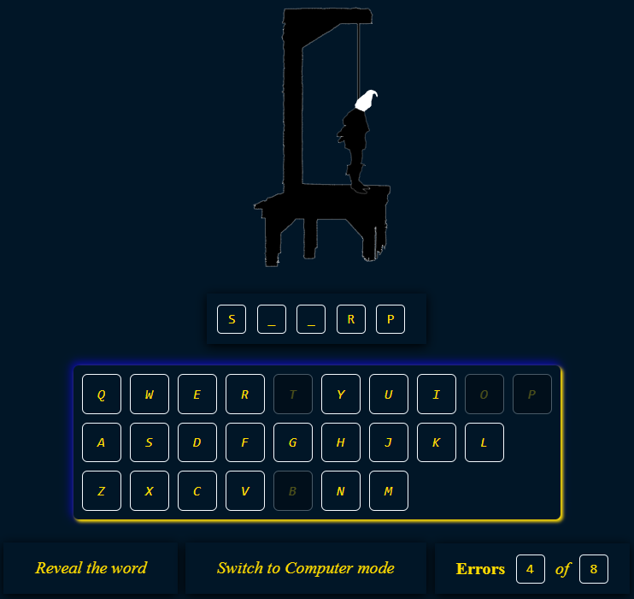Abbildung 1: User Interface
Das gegebene Wort ist < S _ _ R P >; Ausgewählt habe ich 4 Buchstaben B T O und P, wobei P schon im gegebene Wort war, trotzem als Fehler gezählt würde, also insgesamt < 4 Errors >.

Auf den Spiel gibt noch < Reveal the word >, damit wird das ganze Wort gezeigt.

< Switch to Computer mode >, damit wird die User ein Wort schreiben, und das Computer sollte es raten. Das werde ich aber ändern und hier werden nur die Informationen für Spiel stehen.

< Errors 4 of 8 > hier wird gezeigt wie viele Versuche insgesammt gibt und wie viele Falsch ausgewählt würde.

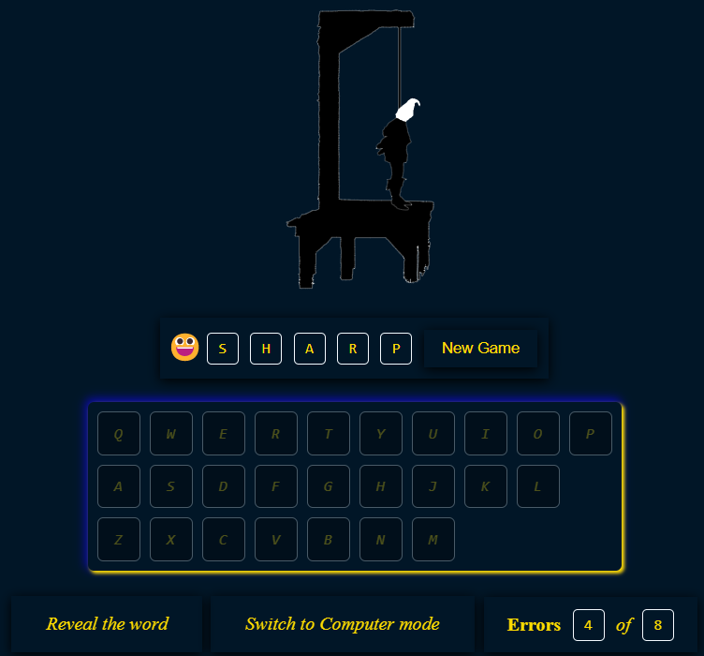Abbildung 2: Reveal the word
Hier habe das < Reveal the word > gedrückt, und jetzt können wir sehen das Befehl < New Game> und bei drücken kommt eine neue random Wort. Genau so kommt das Befehl wenn man gewinnt oder verliert.

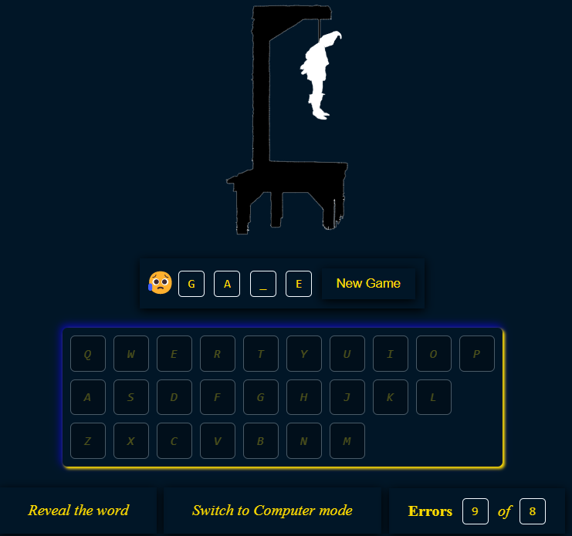Abbildung 3: Letzte Fehler 9 von 8
Hier können wir sehen, dass wenn man 8 von 8 Fehler hat, er hat trotzdem noch eine letzte Chance hat, deswegen, 9 von 8.
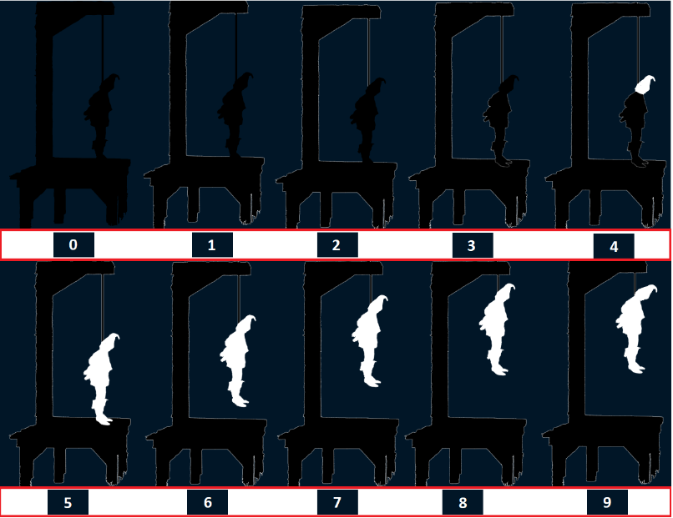Abbildung 4: Galgenmännchen alle Spielphasen
In Abbildung sehen wir folgendes:
0 Fehler : man kann sehen wie diese Galgenmännchen graphisch ausschauen
1 Fehler : wird der Galgen eine weiße Rand haben (wird das Galgen gezeichnet)
2 Fehler : wird die Shnüre gezeichnet (weiße Rand)
3 Fehler : wird das Man gezeichnet
4 Fehler : das Kopf ist sichtbar
5 Fehler : dar Körpel ist sichtbar
6 bis 8 : der Mensch ist höher gezogen
9 Fehler : der Menschkopf ist geneigt

Ziele und Projektabgrenzung
- Welche Ziele werden mit dem Projekt verfolgt? Sind diese messbar, erreichbar, relevant?
- Kriterien für die Messung dieser Ziele?
- Welche Ziele werden NICHT verfolgt, was gehört nicht zum Projekt sondern zum Projektumfeld?
FUNKTIONALE ANFORDERUNGEN
Das Software in Zusammenhang mit ein Mikrofon sollte erkennen was der/die Spieler/in sagt, und das Wort/die Buchstabe zu erkennen und an seine bestimmte Platz in das Wort zu ersetzen.

FUNKTIONALE ANFORDERUNGEN
Das Software erkennt in ein paar Sekunden das Wort/ die Buchstabe. Aber für eine höhere Genauigkeit (accuracy), es sollte genau die Buchstabe ausgeprochen werden, wie die Tensorflow code wurde trainiert. Und für eine schwechere Genauigkeit (accuracy), die Buchstabe kann mit andere akzent ausgesprochen und möglichts das Software anderes verstehen werden.

Eine funktionale Anforderung legt fest, was das Produkt tun soll.[2] Ein Beispiel:
O cerință funcțională specifică ce ar trebui să facă produsul.[2] Un exemplu:
„Das Produkt soll den Saldo eines Kontos zu einem Stichtag berechnen.“
„Produsul ar trebui să calculeze soldul unui cont la o dată cheie.”

Eine nichtfunktionale Anforderung (englisch non-functional requirement, NFR) ist in der Literatur nicht einheitlich definiert. Gemeinsamer Nenner ist, dass sie über die funktionale Anforderung hinausgeht.[3] Die nichtfunktionalen Anforderungen beschreiben, wie gut das System die Leistung erbringen soll[4]; sie werden vielfach als Randbedingungen und Qualitätseigenschaften verstanden.[5] Ein Beispiel:
O cerință nefuncțională (NFR) nu este definită uniform în literatură. Numitorul comun este că depășește cerința funcțională.[3] Cerințele nefuncționale descriu cât de bine ar trebui să funcționeze sistemul[4]; ele sunt adesea înțelese ca condiții de limită și proprietăți de calitate.[5] Un exemplu:
„Das Produkt soll dem Anwender innerhalb von einer Sekunde antworten.“
„Produsul ar trebui să răspundă utilizatorului într-o secundă.”
Häufig werden neben diesen beiden Typen auch Randbedingungen (englisch Constraints) als Anforderungen beschrieben. Häufige Randbedingungen sind eine Obergrenze für Kosten und ein einzuhaltender Termin für den Abschluss des Projekts.
Pe lângă aceste două tipuri, condițiile la limită (engleza constrângeri) sunt adesea descrise ca cerințe. Condițiile limită comune sunt o limită superioară a costurilor și un termen limită care trebuie respectat pentru finalizarea proiectului.

IMV Matrix (Information-Mitarbeit-Verantwortung)

AP # | Arbeitspaket |  |  |  |  |  | Std.  Schätzung
1000 | Projektvorbereitungsphase |  |  |  |  |  | 11,0
1100 | Team zusammenstellen, Rollenaufteilung | V | I | I |  |  | 0,5
1200 | Projektantrag verfassen | V | M | M |  |  | 2,0
1300 |  | V | M | M |  |  | 4,0
1400 | PAP erstellen | V | I | V |  |  | 1,0
1500 | Projektplanung (Meetings) | V | I | M |  |  | 1,0
1600 | Präsentation für Kick-off-Meeting erstellen | I | V | M |  |  | 2,5
2000 | Projektumsetzungsphase |  |  |  |  |  | 00
2100 | Know-how-Aufbau
2200 | Konzepterstellung
2300 | Implementierung
2400 | Inbetriebnahme
3000 | Projektnachbereitungsphase |  |  |  |  |  | 00
3100 | Projektauswertung
3200 | Abschlusspräsentation erstellen

Grober Zeitplan und Prioritäten

Notwendige Kenntnisse für diese Projekt sind:
HTML, JavaScript, CSS, VueJS und Tensorflow

Meilensteine zB Prototyp 1 fertig am 23.12.22
Prototyp 2 fertig am 1.1.23

Abbildungen
Abbildung 1: User Interface
Abbildung 2: Reveal the word
Abbildung 3: Letzte Fehler 9 von 8
Abbildung 4: Galgenmännchen alle Spielphasen

Quellenverzeichnis
[github Code-Spiel]
https://github.com/Rolanddoda/hangman-game

[Hangmann Spiel]
https://rolanddoda.github.io/hangman-game/

[Wikipedia]
https://de.wikipedia.org/wiki/Galgenmännchen

[das Endergebnis Spiel] (link aus Git geben, wenn ich das code in git habe)

Einige weitere Funktionalitäten können sein
- Seite bzw. Hangman Farbe ändern.
- Speichern die beste Punktzahl für den Spieler "die Anzahl der Wörter, die er errät".
- Zeit hinzufügen, um zu wissen, wie lange der Spieler braucht, um das Wort zu bekommen.
- Sound nach Wahl ausschalten oder leiser bzw lauter drehen
- vielleicht das ganze Wort nicht auf einmal anzuzeigen, sondern nur eine Buchstabe zu erfordern.
- auswahl von Wörte aus verschiedene Domäne

